**СОДЕРЖАНИЕ**

Введение

1 Товароведная характеристика зефира

* 1. Классификация и ассортимент зефира
  2. Факторы, формирующие и сохраняющие качество зефира
  3. Дефекты и фальсификация зефира

1. Экспертиза и оценка качества зефира
   1. Требования, предъявляемые к качеству зефира
   2. Методы анализа органолептических показателей зефира
   3. Органолептическая оценка качества упаковки и маркировки зефира
   4. Органолептическая оценка показателей зефира

Заключение

Список использующих источников

Приложение А «Технологическая схема производства зефира на агаре»

Приложение Б «Технологическая схема производства зефира на пектине»

Приложение В «Образец зефира для экспертизы и органолептической оценки качества»

Приложение Г ГОСТ 6441-2014 «Изделия кондитерские пастильные

Общие технические условия»

**ВВЕДЕНИЕ**

Фруктово-ягодные кондитерские изделия всем известны и все мы их любим. У них большой ассортимент: мармелад, пастила, варенье, джем и другие. Одной из разновидностей пастилы является зефир. Зефир - кондитерское изделие, получаемое сбиванием смеси фруктово-ягодного пюре с сахаром и яичным белком с последующим смешиванием с агаровым сиропом или мармеладной массой.

Шли годы, и рецептура приготовления зефира менялась, но остался один неизменный компонент яблочная или фруктовая основа. Кроме этого, в состав зефира входят и такие ингредиенты: белки яиц, сахар, желатин, пектин или агар-агар.

Конечно, если в составе больше нет никаких химических компонентов, такой десерт не только не навредит, но даже принесет пользу. Однако, к сожалению, из-за большого спроса на это лакомство, нередко при производстве добавляют ароматизаторы, загустители и красители искусственного происхождения.

В умеренном количестве зефир полезен для школьников и подростков. Он не только наделяет человека энергией, но и способствует повышению умственной активности. Поэтому зефир не стоит исключать из детского рациона питания.

Объектом исследования является зефир.

Цель курсовой работы является проведение экспертизы и оценка качества зефира.

В соответствии с поставленной целью необходимо решить следующие задачи:

1) Раскрыть товароведную характеристику зефира.

2) Выявить основные дефекты зефира и способы фальсификации.

3) Охарактеризовать требования, предъявляемые к качеству зефира.

4) Провести экспертизу и органолептическую оценку качества зефира.

Для написания курсовой работы были использованы нормативные документы, справочная литература. Курсовая работа состоит из 29 страниц, а также содержит приложение.

**1 Товароведная характеристика зефира**

* 1. **Классификация и ассортимент зефира**

Вообще, существует немало видов зефира, которые классифицируются в соответствии с разновидностями используемого исходного сырья. Выделяют 2 вида зефира:

- зефир неглазированный, обсыпанный сахарной пудрой;

- зефир глазированный, в глазури из тёмного и белого шоколада, в йогуртовой глазури;

В зависимости от отделки поверхности и упаковки они выпускаются:

- штучные;

- фасованные;

- весовые;

Ассортимент:

- зефир бело-розовый;

- зефир ванильный;

- зефир в шоколаде;

- зефир «Шармэль»;

- зефир в шоколаде «Сказание Жигулей»;

- зефир глазированный на палочке "Загадочный" с ароматом банана;

- зефир с ароматом ванили;

- жевательный зефир с джемом;

- со вкусом Крем-брюле;

- яблочный;

- ванильный в тёмной глазури;

- с конфитюром абрикос;

- с конфитюром абрикос в тёмной глазури;

- с конфитюром клубники;

- с конфитюром клубники в тёмной глазури;

- с конфитюром черники, яблока, клюквы;

Согласно классической рецептуре, в состав зефира должны входить следующие ингредиенты: пюре из фруктов или ягод, яичные белки, сахар и загуститель. Чаще всего фруктовое пюре готовят из яблок, однако в качестве сырья для изготовления зефира могут выступать также груши, вишни, малина и другие фрукты. Главным достоинством зефира, как уже упоминалось выше, является исключительно натуральный состав, поскольку сладость изготавливают из фруктов и ягод и используют минимум пищевых добавок, среди которых – пектин и агар-агар, вещества, не несущие вреда организму и легко им усваиваемые.

Зефир делят на виды в зависимости от того, какой именно загуститель использовался для его изготовления: продукт животного происхождения желатин или растительные пектин и агар-агар. Желатин получат в результате продолжительного кипячения костей, сухожилий и хрящей свиньи. Глютен, который образуется в результате трансформации коллагена, выпаривают, а потом измельчают и сушат. Пектин – продукт, которые получают кислотной экстракцией яблок, цитрусовых, свеклы нескольких сортов, а также семечек подсолнечника. Его неоспоримое преимущество – очень низкая калорийность и отсутствие жиров в составе. Зефир на его основе отличается явственной яблочной кислинкой и повышенной воздушностью. Наконец, агар-агар получают из водорослей, так что зефир, приготовленный на его основе, подойдет для вегетарианцев. Вкус у зефира, приготовленного на его основе, чуть-чуть приторный и не такой нежный, как у пектинового.

Кроме того, зефир может быть неглазурованным и глазурованным. В качестве глазури обычно используется темный, белый или молочный шоколад, или йогурт. Также это лакомство могут обваливать в дробленых орехах или кокосовой стружке. В последнее время большую популярность завоевал зефир, приготовленный с использованием различных ароматизаторов: кофейного, шоколадного, крем-брюле, лимонного, мятного и т. д.

Разумеется, подобные вкусовые добавки делают продукт более привлекательным внешне, однако на его полезных свойствах они сказываются не лучшим образом. Многие производители предлагают также зефир с начинкой из сгущенного молока, джема, мармелада или шоколадной пасты. Наконец, отметим, что специально для диабетиков производят зефир на фруктозе или стевии.

В умеренном количестве зефир полезен для школьников и подростков. Он не только наделяет человека энергией, но и способствует повышению умственной активности. Хороший, качественный зефир можно давать даже малышам – продукт абсолютно безвреден для детского здоровья. Поэтому зефир не стоит исключать из детского рациона питания.

Польза зефира для организма человека во многом зависит от одного из главных компонентов – пектина (в пищевой промышленности его указывают как Е440). Он необходим для правильной работы кишечника и пищеварительной системы в целом. Попадая в организм с пищей, пектин превращается в гель, выступая в роли сорбента, собирает на себя токсины, желчную кислоту, мочевину, холестерин и другие вредные соединения, и выводит их из организма. Кроме того, он улучшает метаболизм и нормализует кровообращение. Пектин также полезен при язве, так как обладает противовоспалительным и обезболивающим действием.

Агар-агар обладает похожими свойствами, что и пектин. Однако, плюс ко всему этому, снижает риск возникновения раковых опухолей и заболеваний щитовидки.

Желатин, который также применяется в качестве студенистого вещества, укрепляет ногти и волосы, а также помогает сосудам восстанавливаться после травм. Можно выделить еще несколько положительных моментов:

- употребление зефира способствует выработке серотонина, что улучшает настроение и помогает избавиться от депрессии;

- даже сам запах этого десерта может снизить раздражительность и успокоить;

- при боле в горле также можно использовать это сладкое лекарство. Находящиеся в нем флавоноиды снижают воспалительный процесс и смягчают кашель;

Женщинам зефира на основе агар-агар, помогает разглаживать морщинок и очищать кожный покров. Также это вещество уменьшает аппетит. Некоторые специалисты рекомендуют употреблять зефир даже беременным и кормящим грудью мамам, так как он может препятствовать образованию растяжек.

Мужчины тоже бывают сладкоежками. Для них зефир – это самый лучший выбор среди десертов. Он не только не повлияет на набор веса, но и придаст энергии, которая так необходима тем, кто тяжело физически трудиться или занимается спортом.

Хотя зефир полезен для здоровья, смело употреблять его можно только в умеренном количестве. Однако, для каждого человека понятие умеренности может быть разное, поэтому существует стандартная норма. Все зависит от уровня физической активности, возраста, пола, веса и других параметров.

Людям с низкой физической нагрузкой или гиподинамией не рекомендуется добавлять в рацион сладкое на регулярной основе. Спортсменам-бегунам, наоборот, зефир будет полезен как дополнительный источник необходимой энергии.

На данный момент, когда растет популярность правильного питания, возможно приготовить диетический зефир из альтернативных продуктов. Например, заменить желатин агар-агаром, не добавлять сахарную пудру, а использовать бескалорийный подсластитель. С таким составом зефир будет содержать меньше углеводов и его можно есть при диете.

Но вред организму зефир может причинить не только, если его много, но и, если он некачественный или в нем присутствуют сторонние вредные добавки. Поэтому при покупке стоит обращать внимание на этикетку, а именно на состав. Согласно стандарту, ГОСТ 6441-2014 в составе зефира должно быть не меньше, чем 30% пюре из яблок, а также яичный белок, сахар, пектин или агар-агар.

Кроме того, большое значение имеет срок годности. Действительно натуральный продукт может храниться не более чем 45 дней. Так как изделие не проходит обработку высокой температурой, оно не может сохраняться несколько месяцев. Если же не учитывать вышеприведенные моменты, зефир может навредить организму:

- вызвав аллергию;

- отравление;

- набор лишних килограммов;

- повредить состоянию зубов;

- нарушить углеводный баланс, что особенно опасно тем, кто страдает сахарным диабетом;

Калорийность зефира высока, поэтому этот продукт не используется практически ни в одной диете в качестве диетического продукта, однако при употреблении 1-2 половинок в день особого вреда фигуре нанесено не будет.

Зефир содержит следующие элементы, представленные в таблице 1.

Таблица 1 – Микроэлементы и макроэлементы в зефире

|  |  |
| --- | --- |
| Показатели | Вес, г |
| Липиды | 0,2 |
| Насыщенные жиры | 0,1 |
| Полиненасыщенные жирные кислоты | 0,1 |
| Мононенасыщенные жирные кислоты | 0 |
| Холестерин | 0 |
| Натрий | 0,008 |
| Калий | 0,005 |
| Пищевые волокна | 0,1 |
| Сахар | 58 |
| Витамин С | 0 |
| Кальций | 0,003 |
| Железо | 0,0002 |
| Витамин В6 | 0 |
| Магний | 0,002 |

Зефир отличается высокой пищевой ценностью за счет содержания углеводов, приятным фруктово-ягодным ароматом, кисловато-сладким вкусом. Производство этих изделий позволяет обеспечивать потребителя углеводным комплексом с использованием компонентов, содержащихся во фруктах и ягодах, которые в свежем виде долго хранить нельзя. Такая переработка позволяет в значительной степени сохранить и донести до потребителя ценные составные вещества плодов, однако, витамины при этом недостаточно сохраняются. Жир и белки в них почти отсутствуют. Количество сахара достигает 60-75%. Энергетическая ценность обычного белого зефира без глазури составляет 326 ккал на 100 г продукта. Состав питательных веществ приведен в таблице 2.

Таблица 2 – Пищевая ценность и калорийность зефира

|  |  |  |
| --- | --- | --- |
| Свойство | Значение | % от нормы |
| Калорийность, ккал | 326 | 16,3 |
| Белки, г | 0,8 | 0 |
| Углеводы, г | 79,8 | 31,6 |
| Жиры, г | 0,1 | 0 |

**1.2 Факторы, формирующие и сохраняющие качество зефира**

Свойства товаров, обусловливающие их пригодность удовлетворять определенные потребности населения и проявляющиеся в процессе эксплуатации или потребления, называют потребительскими. В совокупности потребительские свойства составляют качество.

Факторы, формирующие качества зефира. Сырьем для производства зефира фруктово-ягодное пюре свежеприготовленное, стерилизованное, быстрозамороженное или консервированное химическими консервантами; пектин, агар или агароид; сахар песок, заменители сахара (в том числе фруктоза), пищевые кислоты и ароматизаторы; яичный белок и пенообразующие вещества.

Зефир формуется методом отсадки в виде изделий разнообразной формы, чаще всего полушара. Производится как в неглазированном, так и глазированном (покрытым оболочкой) виде; основная глазурь – шоколадная. Одним из кулинарных родственников зефира можно считать крембо или chocolate teacake, а также современную фабрично-изготовляемую пастилу. Следует также отметить, что, несмотря на внешнее сходство, маршмэллоу и зефира – это разные блюда: маршмэллоу, в отличие от зефира, не содержит в своем составе яиц. Технологическая схема производства зефира на агаре представлена в приложении А. Технологическая схема производства зефира на пектине представлена в приложении Б.

Факторы, сохраняющие качество зефира. Основное назначение упаковки защита упакованных товаров от неблагоприятных внешних условий, а также предупреждение попадания частиц товаров или отдельных экземпляров в окружающую среду, что уменьшает количественные потери самих товаров, а также загрязнение окружающей среды. Упаковка также является носителем маркировки или красочного оформления товара, в этом качестве она способствует созданию потребительских предпочтений и представляет наибольший интерес для маркетологов. Элементами упаковки являются тара, упаковочные и перевязочные материалы.

Зефир относительно прочнее мармелада, имеет меньший удельный вес, поэтому допускается упаковка зефира в более крупную, но плоскую тару. Зефир упаковывают в коробки из коробочного картона массой нетто не более 1000г; пакеты или пачки массой нетто не более 250г; в целлофан. Наборы и смеси зефира упаковывают в чистые ящики из древесины, гофрированного картона, многооборотные ящики массой не более 6 кг. Маркировка должна быть на каждой упаковочной единице (коробках, пакетах и др.) и содержать следующую информацию:

- товарный знак и наименование предприятия-изготовителя, его местонахождение;

- наименование изделия;

- массу нетто;

- дату выработки;

- срок хранения;

- информационные сведения о пищевой и энергетической ценности продукта;

- обозначение нормативно-технической документации (НТД);

Храниться зефир должен при относительной влажности 80 + 5% и при температуре не более 15 + 5°С, без резких колебаний в чистых, хорошо вентилируемых помещениях, не имеющих постороннего запаха и не зараженных вредителями хлебных запасов. Зефир не должен подвергаться воздействию прямых солнечных лучей. Зефир хранится гораздо лучше при более низких температурах. Гарантийные сроки хранения зефира и зефира в шоколаде 1 мес., а для зефира Бананы всего 14 дней.

Особенности упаковки зефира определяются его свойствами – в первую очередь, повышенной чувствительностью к перепадам влажности и хрупкостью. Таким образом, основные требования к упаковке зефира – высокая герметичность и бережность к «нежной» продукции.

В соответствии с ГОСТ 6441-2014 зефир фасуют в коробки из картона. Дно коробок и поверхность размещенных в них застилают оберточной бумагой, пергаментом, подпергаментом, парафинированной бумагой, целлофаном. Этими же материалами выстилают деревянные ящики или картонные коробки для упаковки зефира.

Если зефир фасуют в целлофановые пакеты или пачки, последние должны быть заклеены или термосварены. Еще в конце 1960-х гг. зефир стали упаковывать на подложке по три штуки с заверткой в лакированный целлофан с продольным швом внахлестку или гребешком и двумя одинарными поперечными швами. Сейчас такое фасование в пакеты называется упаковкой «флоу-пак».

Плюсы целлофана как упаковочного материала: он быстро разлагается, в отличие от полиэтилена, благодаря своим натуральным составляющим (вискозе и глицерину), обладает низкой газопроницаемостью, жироустойчив. Минусы целлофана гигроскопичен, плохо переносит низкие температуры, легко воспламеняется.

Один из современных упаковочных материалов для зефира в сахарной пудре – трехслойный ламинат с хорошими барьерными свойствами. Этот материал предохраняет упаковку от механических разрывов и защищает ее от проникновения внутрь световых лучей и воздуха, т. е. не позволяет продукту окислиться.

**1.3 Дефекты и фальсификация**

При оценке качества зефира обращают внимание на вкус, запах, цвет, консистенцию, вид на изломе, форму и наружной поверхности:

- вкуса и запаха: посторонние привкус и запах, резкий запах пищевого ароматизатора, привкус испорченного (забродившего) фруктово-ягодного пюре, хруст на зубах (от песка);

- цвет должен соответствовать своему наименованию, окраска должна быть равномерная. У зефира на пектине, желирующем фурцелларане может быть сероватый оттенок;

- консистенция зефира должна быть мягкой, легко разламывающейся. Зефир отличается большей пышностью и упругость: после легкого надавливания он восстанавливает свою форму. Дефекты консистенции: малая пористость, сыроватость, засахаривание (с выделением крупных кристаллов);

- форма изделий должна быть правильной, характерной для каждого вида. Дефекты формы: деформация (помятости, надломы), искривление граней и ребер, расползание;

- поверхность пастильных изделий должна быть свойственной данному наименованию, без грубого затвердения на боковых гранях и выделения сиропа;

Дефекты зефира:

1) Увлажнение поверхности. Причины образования: нарушение технологического режима при варке и сушке (высокое содержание редуцирующих веществ, повышенная влажность); неправильные условия хранения.

2) Отклонение во вкусе (слишком сладкий, кислый, привкус забродившего или консервированного пюре) и запахе (резкий аромат эссенций) результат нарушении технологии производства, условий и сроков хранения.

3) Деформированные изделия (более 4%). Причины образования: нарушение технологии производства при формовании, сушке и упаковке, нарушение правил транспортировки и хранения.

4) Посторонние включения (хруст песка на зубах). Причины образования: использование недоброкачественного сырья; нарушение санитарного режима производства.

5) Неравномерная окраска, наличие серого, бурого, желтого оттенков в светлых видах пастилы – результат недостаточного смешивания рецептурных компонентов.

6) Неравномерная пористость, грубопористая структура, излишняя плотность – наличие жира в сбивные массе, увеличение температуры взбивания выше 60 ° С, нарушение режима взбивания.

7) Высыхание изделий – возникает из-за низкой относительной влажности воздуха при хранении либо из-за низкого содержания рецитирующих веществ. При потере влаги до 2-3% зефир становится сухим, рассыпчатым или твердым. При хранении на их поверхности и в изломе могут появиться темные точки (не растворившиеся частицы агара или агароида, которые при испарении влаги темнеют).

8) Сильно сплюснутая форма зефира низкое качество сырья и нарушения технологического режима.

Наиболее сложной экспертизой является ее проведение с целью определения фальсификации зефира. При этом могут быть следующие виды его фальсификации:

1) Качественная фальсификации наиболее широко применяемая при их производстве, включает: не до вложения компонентов, предусмотренных рецептурой; замена дорогостоящего компонента менее ценным и т.п. Данные фальсификации легко распознаются при определении в изделиях:

- содержания сахарозы;

- массовой доли плодов или ягод;

- воды;

- азотистых веществ.

2) Количественная фальсификация (недовес) – это обман потребителя за счет значительных отклонений параметров товара (массы), превышающих предельно допустимые нормы отклонений. Например, вес нетто упаковки с зефиром, пастилой, занижен за счет использования более плотной бумаги. Выявить такую фальсификацию достаточно просто, измерив предварительно массу поверенными измерительными мерами веса. Этот вид фальсификации осуществляется путем искажения информации в товарно-сопроводительных документах, маркировке и рекламе.

3) Информационная фальсификация зефира – это обман потребителя с помощью неточной или искаженной информации о товаре. Этот вид фальсификации осуществляется путем искажения информации в товарно-сопроводительных документах, маркировке и рекламе. При фальсификации информации о зефире довольно часто искажаются или указываются неточно следующие данные:

- наименование товара;

- страна происхождения товара;

- фирма-изготовитель товара;

- количество товара;

- местонахождения предприятия;

- состав изделия.

К информационной фальсификации относится также подделка сертификата качества, таможенных документов, штрихового кода и др. Выявляется такая фальсификация проведением специальной экспертизы.

Проведение экспертизы с целью установления срока хранения данного товара практически невозможно, поскольку до настоящего времени такие исследования в широком масштабе не проводились и до сих пор не выявлена зависимость того или иного показателя от длительности хранения зефира.

**2 Экспертиза и оценка качества**

**2.1 Требования, предъявляемые к качеству продукта зефира**

Оценка качества зефира проводится по органолептическим показателям. Данные показатели должны соответствовать требованиям, представленным в нормативном документе. Зефир «Невский десерт» сделан по ГОСТ 6441-2014. Технические требования:

1) Продукт должен быть изготовлен в соответствии с требованиями настоящего стандарта по рецептурам и технологическим инструкциям с соблюдением требований или нормативных правовых актов, действующих на территории государства, принявшего стандарт.

2) По органолептическим показателям продукт должен соответствовать требованиям, указанным в таблице 3.

Таблица 3 – Органолептические показатели зефира

|  |  |
| --- | --- |
| Наименование показателя | Характеристика |
| Вкус и запах | Свойственные данному наименованию продукта с учетом вкусовых добавок, без постороннего привкуса и запаха.  Не допускается привкус диоксида серы, резкий вкус и запах применяемых ароматизаторов |
| Цвет | Свойственный данному наименованию продукта, равномерный, допускается окраска используемых добавлений.  У зефира, пастилы на пектине, желирующем крахмале, фурцелларане допускается сероватый оттенок |
| Консистенция | В зависимости от состава может быть:  - мягкая, легко поддающаяся разламыванию;  - слегка затяжистая для изделий на пектине и с различными добавлениями. |
| Структура | Свойственная данному наименованию продукта, пенообразная, равномерная |
| Форма | Различная, без деформаций |

3) По физико-химическим показателям продукт должен соответствовать требованиям, указанным в таблице 4.

Таблица 4 – Физико-химические показатели зефира, %

|  |  |
| --- | --- |
| Наименование показателя | Значение показателя |
| Плотность, г/см3, не более | 0,6 |
| Массовая доля фруктового сырья*, %, не менее | 11 |
| Массовая доля влаги, %, не более | 25 |
| Массовая доля золы, не растворимой в растворе соляной кислоты с массовой долей 10%, %, не более | 0,05 |
| Массовая доля общей сернистой кислоты, %, не более | 0,01 |
| Массовая доля бензойной кислоты*, %, не более | 0,07 |

4) Содержание токсичных элементов, афлатоксина В1, остаточное количество пестицидов в продукте не должно превышать норм, установленных в нормативных правовых актах, действующих на территории государства, принявшего стандарт.

5) Микробиологические показатели не должны превышать норм, установленных в ТР ТС 021/2011 или нормативных правовых актах, действующих на территории государства, принявшего стандарт.

6) Сырье, ароматизаторы и пищевые добавки, применяемые для изготовления продукта, должны быть разрешены к применению в пищевой промышленности и по показателям безопасности соответствовать требованиям ТР ТС 021/2011, ТР ТС 029/2012 или нормативных правовых актов, действующих на территории государства, принявшего стандарт.

**2.2 Методы анализа органолептических показателей зефира**

Органолептические свойства зефира зависит от технологии, массовой доли жира, использования различных пищевых наполнителей и добавок.

1. Определите правильность формы зефира, наличие или отсутствие впадин.
2. Разрежьте зефир и установите однородность и равномерность окраски
3. Определите состояние корочки и наружной поверхности зефира, проведя по образцу пальцем.
4. Разломите образец и рассмотрите его пористость поверхности зефира на изломе, её консистенцию.
5. По две половинки зефира положите в отдельные стеклянные стаканчики, покройте стеклом и оставьте на 3 – 5 минут, после чего откройте и определите аромат образца.
6. Разжуйте одну из половинок зефира и установите вкус, наличие или отсутствие постороннего привкуса или хруста на зубах.
7. Определите стандартность образца зефира, сравнив полученные результаты с требованиями стандарта.

Зефир имеет чистые сладковатый вкус и запах. Цвет зефира белый, равномерный по всей поверхности. Консистенция его нежная, мягкая, слегка поддающаяся разламыванию. Структура и форма его пенообразная и круглая. Поверхность зефира гладкая, слегка присыпанная сахарной пудрой.

**2.3 Органолептическая оценка качества упаковки и маркировки зефира**

Для органолептической оценки качества был взят зефир «Невский десерт». Экспертиза зефира начинается с изучения его упаковки и маркировки. Упаковка зефира «Невский десерт» не деформирована, на подложке, чистая, целая, информация полная, текст читаемый. Результаты исследования маркировки зефира «Невский десерт» указаны в таблице 5.

Таблица 5 – Результаты исследования маркировки зефира «Нежный десерт»

|  |  |  |
| --- | --- | --- |
| Характеристика ( базовая) показателей НД | Фактическая характеристика показателей НД | Соответствует  ( не соответствует) |
| Наименование продукта | Зефир со вкусом ванили | Соответствует |
| Наименование и местонахождение изготовителя | ООО «Невский десерт», Россия, Ленинградская область, городской посёлок Янино-1,ул. Кольцевая, здание №19 | Соответствует |
| Масса нетто, г | 150 | Соответствует |
| Товарный изготовителя | Невский десерт | Соответствует |
| Состав продукта | Сахар, патока, пюре яблочное, белок яичный, агент желирующий – пектин, регуляторы кислотности – кислота молочная, цитрат натрия, технологическое вспомогательное средство – ферментный препарат инвертаза «Биоинверт 200», ароматизатор | Соответствует |
| Условия хранения | Хранить при температуре 18±3°С и относительной влажности воздуха не более 75% | Соответствует |
| Срок годности | 90 суток | Соответствует |
| Дата изготовителя | 12.10.19 | Соответствует |
| Пищевая ценность | На 100 г продукта: белки – 0,8 г., жиры – 0,4 г., углеводы – 79,9 г. | Соответствует |
| Рекомендации | Противопоказано при индивидуальной непереносимости к яичному белку | Соответствует |
| Обозначение документа | ГОСТ 6441-2014 | Соответствует |

Входе исследования было выявлено, что маркировка зефира «Нежный десерт» полная, достаточная, упаковка чистая, не деформированная. Явных дефектов не обнаружено.

**2.4 Органолептическая оценка качества зефира**

Органолептический анализ представляет собой исследование качества продукции с помощью органов чувств – зрения, обоняния, вкуса, осязания. При соблюдении научно-обоснованных правил результаты органолептической оценки качества продукции по точности и воспроизводимости равноценны результатам, полученным при использовании инструментальных методов контроля. Благодаря данному методу анализа можно быстро и просто оценить качество сырья, полуфабрикатов и кулинарной продукции, обнаружить нарушения рецептуры, технологии приготовления.

При органолептических свойствах зефира, определяют такие свойства как: вкус, запах, цвет, консистенция, структура, форма, поверхность. По органолептическим показателям зефир должен соответствовать требованиям НТД. Результаты исследования органолептической оценки качества зефира представлены в таблице 6.

Таблица 6 – Результаты исследования органолептической оценки качества зефира «Невский десерт»

|  |  |  |
| --- | --- | --- |
| Наименование показателей | Характеристика (базовая) показателей НД | Фактические показатели НД |
| Вкус и запах | С учетом вкусовых добавок, без постороннего привкуса и запаха. Не допускается привкус сернистого ангидрида, резкий вкус и запах применяемых эссенций | Ясно выраженный вкус зефира, сладковатый, с нежным ароматом ванили |
| Цвет | Цвет равномерный. У зефира, пастилы на пектине, желирующем крахмале, фурцелларане. | Окраска зефира равномерный, слегка сероватый оттенок |
| Наименование показателей | Характеристика (базовая) показателей НД | Фактические показатели НД |
| Консистенция | Слегка затяжистая для изделий на пектине и с различными добавлениями. Затяжистая для зефира и пастилы на желатине и желирующем крахмале | Нежная, мягкая, легко разламывающаяся |
| Структура | Свойственная данному наименованию изделия, равномерная, мелкопористая. | Пористая воздушная структура зефира внутри, упругая |
| Форма | Свойственная данному наименованию изделия | Шарообразная |

В ходе органолептической оценки качества упаковки и оценки качества показателей зефира, было выявлено, что явных дефектов не обнаружено, зефир «Невский десерт» соответствует ГОСТ 6441-2014.

**ЗАКЛЮЧЕНИЕ**

Таким образом, можно сделать вывод, что зефир – это уникальный сладкий десерт, который отличается от всех других сладостей. В ходе написания курсовой работы в первом разделе была проведена товароведная характеристика, в которой были раскрыты: классификация и ассортимент, факторы, формирующие и сохраняющие качество, дефекты и фальсификация зефира. Во втором разделе была проведена органолептическая оценка качества упаковки и маркировки зефира, а также органолептическая оценка показателей зефира. В соответствии с ГОСТ 6441-2014 «Изделия кондитерские пастильные. Общие технические условия» было выявлено, что явных дефектов не обнаружено.

В результате проведения анализа все поставленные задачи, как раскрыть товароведную характеристику, выявить дефекты и фальсификации, охарактеризовать требования, предъявляемые к качеству и провести экспертизу и органолептическую оценку зефира, были выполнены. Так же была достигнута цель, проведение экспертизы и оценка качества зефира.

Если оценивать его со стороны покупателя, могу сказать, что зефир нежный и вкусный. Упаковка зефира красочная, заметная, на лицевой стороне зефира прописан ГОСТ, так же присутствует вся необходимая информация.

**СПИСОК ИСПОЛЬЗУЮЩИХ ИСТОЧНИКОВ**

1. ГОСТ 6441-2014 Изделия кондитерские пастильные. Общие технические условия – М.: Стандартинформ, 2015, – 11 с.
2. Отосина В.Н. Практические работы по товароведению продовольственных товаров/Серия «Учебники и учебные пособия». – Ростов н/Д; Феникс, 2003, – 288 стр

Интернет-сайты

1. Классификация и ассортимент зефира [Электронный ресурс]: Режим доступа// <https://trade.bobrodobro.ru/11880>
2. Зефир: польза и вред для организма [Электронный ресурс]: Режим доступа// <https://zen.yandex.ru/media/id/5ae5b3419d5cb343d6ff4ad1/zefir-polza-i-vred-dlia-organizma-jenscin-i-mujchin-5b0a693e79885e1c967eb825>
3. Виды зефира [Электронный ресурс]: Режим доступа// <https://foodandhealth.ru/deserty-i-sladosti/zefir/>
4. Пищевая и энергетическая ценность [Электронный ресурс]: Режим доступа// <https://www.neboleem.net/kalorijnost-zefira.php>
5. Факторы, формирующие и сохраняющие качество зефира [Электронный ресурс]: Режим доступа// <https://studwood.ru/2142671/tovarovedenie/faktory_formiruyuschie_sohranyayuschie_kachestvo_fruktovo_yagodnyh_konditerskih_izdeliy_faktory_formiruyuschie_sohranyayuschie>
6. Дефекты зефира [Электронный ресурс]: Режим доступа// <https://studwood.ru/863587/marketing/defekty_pastilnyh_izdeliy>
7. Фальсификация зефира [Электронный ресурс]: Режим доступа// <https://studbooks.net/1926830/tovarovedenie/ekspertiza_kachestva_fruktovo_yagodnyh_konditerskih_izdeliy>

**ПРИЛОЖЕНИЕ А**

Технологическая схема производства зефира на агаре

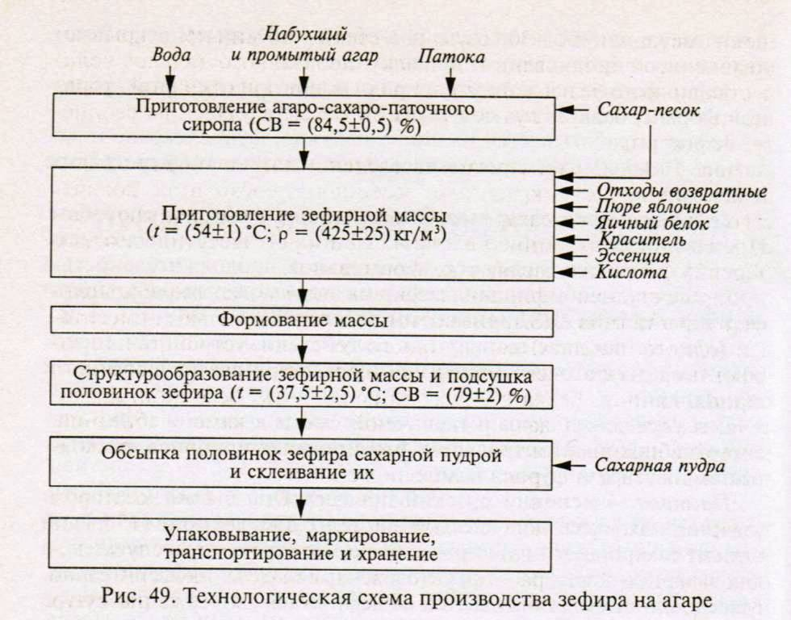

**ПРИЛОЖЕНИЕ Б**

Технологическая схема производства зефира на пектине

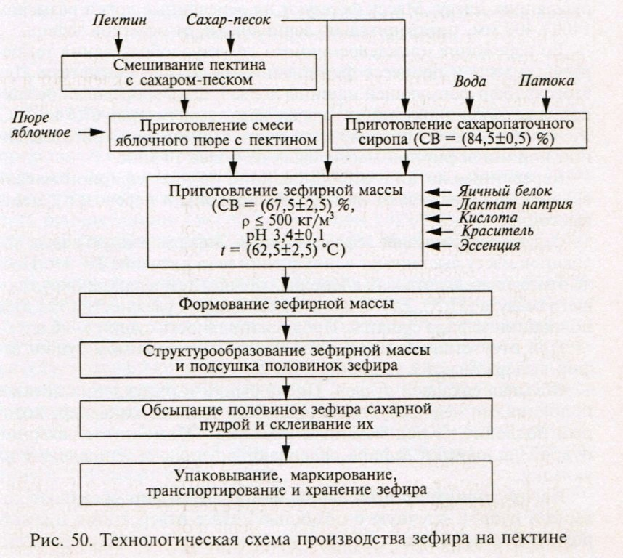

**ПРИЛОЖЕНИЕ В**

Образец зефира для экспертизы и органолептической оценки качества

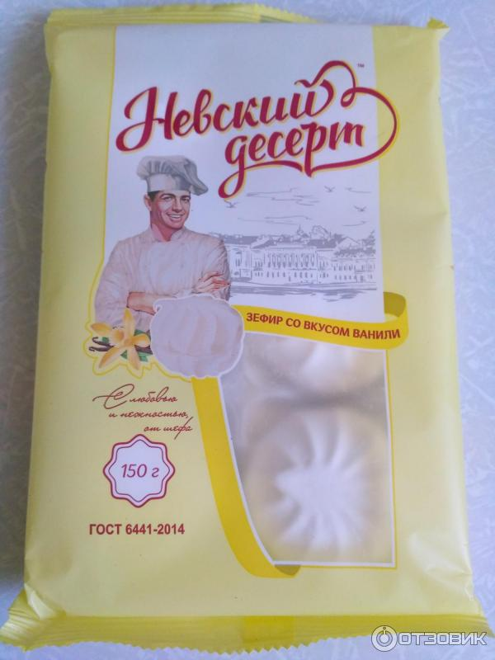

**ПРИЛОЖЕНИЕ Г**

ГОСТ 6441-2014 Изделия кондитерские пастильные. Общие технические условия



